Allegato 5 al Disciplinare di gara

SCHEMA DI DICHIARAZIONE DELL’IMPRESA AUSILIARIA
(ai sensi degli artt. 46 e 47 del d.P.R. n. 445 del 28 dicembre 2000)

CIG: 8114587108

[si ricorda che:
- alla dichiarazione di avvalimento deve essere allegata ai sensi dell’art. 89 del D. Lgs. n. 50/2016 originale o copia autentica del contratto in virtù del quale l’impresa ausiliaria si obbliga nei confronti del concorrente a fornire i requisiti dichiarati nel DGUE e nella presente dichiarazione e a mettere a disposizione le risorse necessarie per tutta la durata della concessione;
- il contratto dovrà essere determinato nell’oggetto, nella durata, e dovrà contenere ogni altro elemento utile ai fini dell’avvalimento.
- pertanto, il contratto di avvalimento dovrà riportare, a pena di nullità e quindi di esclusione, l’indicazione specifica, esplicita ed esauriente dei requisiti forniti e dei mezzi e delle risorse messe a disposizione dall'impresa ausiliaria in ordine ai requisiti oggetto di avvalimento, la durata del contratto;
- in caso di messa a disposizione delle risorse, si ricorda che dovrà esserne indicato il numero preciso, l’inquadramento nell’Impresa ausiliaria e, se del caso, i nominativi;
- in caso di messa a disposizione di strumenti, si ricorda che dovrà esserne fornito elenco e descrizione;
- in ogni caso, dovranno essere chiarite le modalità con quali sarà assicurata la messa a disposizione di requisiti speciali anche se di contenuto immateriale (fatturato, ecc);
- l’ausiliaria oltre alla dichiarazione di cui al presente allegato dovrà produrre autonomo DGUE].

Il sottoscritto: ________________________________________________________________
Nato a: ___________________________________il______________________________
Residente a: ______________________________Provincia di _________________
via/piazza__________________________ n. ____________________
in qualità di: (indicare la carica, anche sociale) _______________________________________
dell’operatore/impresa: ____________________________________
con sede nel Comune di:___________________________ Provincia di _____________
codice fiscale: _____________________________________
partita I.V.A.: _____________________________________
telefono: _________________________________________ fax __________________
indirizzo di posta elettronica: _______________________________________________________________

consapevole che la falsità in atti e le dichiarazioni mendaci sono punite ai sensi del codice penale e delle leggi speciali in materia e che, laddove dovesse emergere la non veridicità di quanto qui dichiarato, si avrà la decadenza dai benefici eventualmente ottenuti ai sensi dell’art. 75 del d.P.R. n. 445 del 28 dicembre 2000 e l’applicazione di ogni altra sanzione prevista dalla legge, nella predetta qualità, ai sensi e per gli effetti di cui agli artt. 46 e 47 del d.P.R. n. 445 del 28 dicembre 2000
DICHIARA
- di possedere, ai sensi e per gli effetti dell’art. 89 del D.Lgs. 50/2016, i seguenti requisiti di capacità economico-finanziaria e/o tecnico-professionale, così come prescritti dal Bando di gara, di cui il concorrente si avvale per poter essere ammesso alla gara:
___________________________________________________;
- di obbligarsi, nei confronti del concorrente e della Amministrazione Concedente a fornire i predetti requisiti dei quali è carente il concorrente e a mettere a disposizione le risorse necessarie per tutta la durata della concessione, nei modi e nei limiti stabiliti dall’art. 89 del D. Lgs. n. 50/2016 rendendosi, inoltre, responsabile in solido con il concorrente nei confronti della Amministrazione Concedente in relazione alle prestazioni oggetto del contratto;
- di non partecipare a sua volta alla stessa gara, né in forma singola, né in forma associata o consorziata, né in qualità di ausiliario di altro soggetto concorrente;
- che nel libro soci della medesima _________ figurano i soci sottoelencati, titolari delle azioni/quote di capitale riportate a fianco di ciascuno di essi:
……………….. … %
……………….. … %
___________________
totale 100 %
- che in base alle risultanze del libro soci, nonché a seguito di comunicazioni ricevute dai titolari delle stesse partecipazioni, risultano esistenti i seguenti diritti reali di godimento o di garanzia sulle azioni/quote aventi diritto di voto:
……………….. a favore di ...................,
……………….. a favore di ...................;
[oppure]
che non risultano esistenti diritti reali di godimento o di garanzia sulle azioni/quote aventi diritto di voto;
- che nelle assemblee societarie svoltesi nell’ultimo esercizio sociale, antecedente alla data della presente dichiarazione, hanno esercitato il diritto di voto in base a procura irrevocabile o ne hanno avuto comunque diritto, le seguenti persone:
……………….. per conto di ................
……………….. per conto di ...............;
[oppure]
che non è stato esercitato alcun diritto di voto in base a procura irrevocabile o in base ad un titolo equivalente che ne legittimava l’esercizio;
- che i dati identificativi dei soggetti di cui all’art. 80 commi 3, del D.Lgs. n. 50/2016 [del titolare o del direttore tecnico, se si tratta di impresa individuale; di un socio o del direttore tecnico, se si tratta di società in nome collettivo; dei soci accomandatari o del direttore tecnico, se si tratta di società in accomandita semplice; dei membri del consiglio di amministrazione cui sia stata conferita la legale rappresentanza, ivi compresi institori e procuratori generali, dei membri degli organi con poteri di direzione o di vigilanza o dei soggetti muniti di poteri di rappresentanza, di direzione o di controllo, del direttore tecnico o del socio unico persona fisica, ovvero del socio di maggioranza in caso di società con un numero di soci pari o inferiore a quattro, se si tratta di altro tipo di società o consorzio; dei predetti soggetti cessati dalla carica nell’anno antecedente la data di pubblicazione del bando] sono i seguenti:
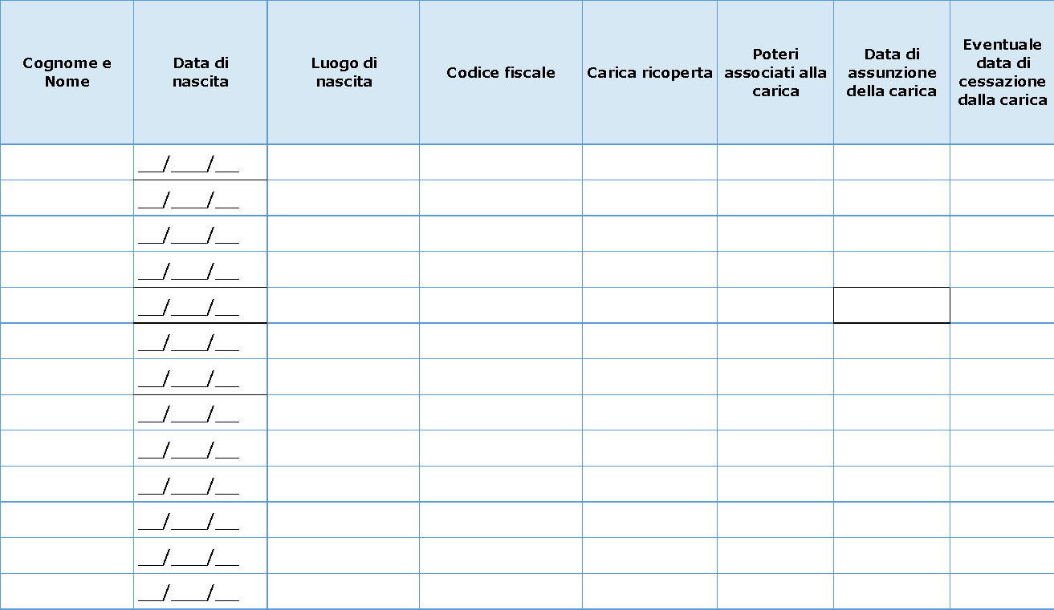
[in alternativa alla compilazione del riquadro soprariportato]
- che la banca dati ufficiale o il pubblico registro da cui i medesimi possono essere ricavati in modo aggiornato alla data di presentazione dell’offerta è la seguente: _______________________________________________________________________;
- di essere consapevole che è necessario produrre, in allegato alla presente, la copia integrale della visura camerale aggiornata con l’attuale compagine societaria contenente tutti i componenti di cui all’art. 85 del D.Lgs. 159/2011 o la dichiarazione sostitutiva del certificato di iscrizione alla Camera di Commercio redatta dal rappresentante legale e contenente le medesime indicazioni;

- MOTIVI DI ESCLUSIONE
- Motivi di esclusione di cui all’art. 80, comma 1, del D.Lgs. n. 50/2016
[selezionare la casella esclusivamente se di interesse]
- che nei confronti dei soggetti indicati al comma 3 dell’art. 80 del Codice [del titolare o del direttore tecnico, se si tratta di impresa individuale; di un socio o del direttore tecnico, se si tratta di società in nome collettivo; dei soci accomandatari o del direttore tecnico, se si tratta di società in accomandita semplice; dei membri del consiglio di amministrazione cui sia stata conferita la legale rappresentanza, ivi compresi institori e procuratori generali, dei membri degli organi con poteri di direzione o di vigilanza o dei soggetti muniti di poteri di rappresentanza, di direzione o di controllo, del direttore tecnico o del socio unico persona fisica, ovvero del socio di maggioranza in caso di società con un numero di soci pari o inferiore a quattro, se si tratta di altro tipo di società o consorzio; dei predetti soggetti cessati dalla carica nell’anno antecedente la data di pubblicazione del bando di gara] sono stati pronunciati i seguenti provvedimenti penali di condanna:
[attenzione: indicare tutti i provvedimenti di condanna, ivi compresi quelli per i quali sia stato conseguito il beneficio della non menzione]:

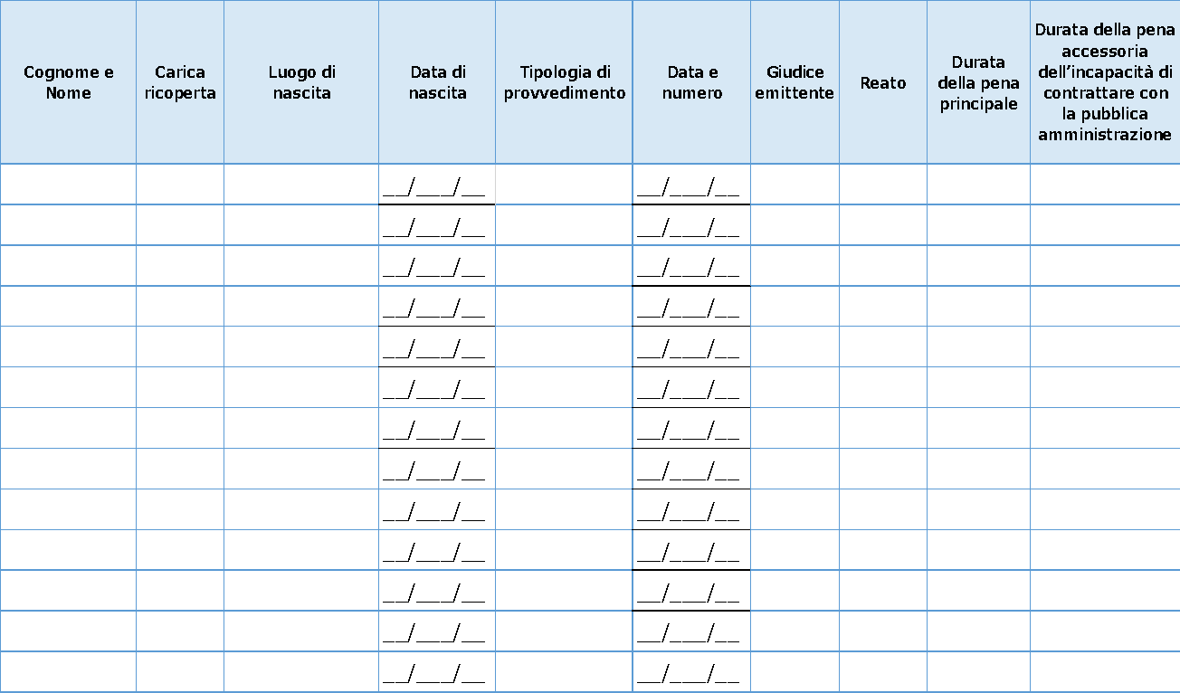
ma che:
[selezionare esclusivamente le caselle di interesse; ATTENZIONE: se necessario, ripetere per ciascun soggetto per il quale sia stata pronunciata una sentenza penale di condanna]
- il reato è stato depenalizzato;
- è intervenuta la riabilitazione;
- il reato è stato dichiarato estinto dopo la condanna;
- la condanna è stata revocata;
- alla data di presentazione dell’Offerta, è decorsa la durata della pena accessoria dell’incapacità di contrarre con la pubblica Amministrazione, fissata dal provvedimento di condanna;
- nei casi di condanna ad una pena accessoria perpetua, questa è stata dichiarata estinta ai sensi dell’articolo 179, settimo comma, del codice penale;
- l’impresa ha adottato, nei confronti dei soggetti cessati dalla carica nell’anno antecedente la data di pubblicazione del bando di gara, le seguenti misure di completa ed effettiva dissociazione della condotta penalmente sanzionata:

- Motivi di esclusione di cui all’art. 80, comma 2, del D.Lgs. 50/2016
[selezionare la casella esclusivamente se di interesse]
- che l’impresa si trova in stato di controllo giudiziario, ai sensi dell’articolo 34-bis, commi 6 e 7 del decreto legislativo 6 settembre 2011, n. 159;

- Motivi di esclusione di cui all’art. 80, comma 4, del D.Lgs. 50/2016
per l’esecuzione degli accertamenti di cui all’art. 80, comma 4, del Codice, che la competente Agenzia delle Entrate è la seguente: _____________________; indirizzo ____________________________________; PEC ___________________________;

- Motivi di esclusione di cui all’art. 80, comma 5, del D.Lgs. 50/2016
[selezionare esclusivamente le caselle di interesse]
Lett. b)
- che l’operatore economico è stato ammesso al concordato preventivo
ad integrazione di quanto indicato nella parte III, sez. C, lett. d) del DGUE, dichiara i seguenti estremi del provvedimento di ammissione al concordato e del provvedimento di autorizzazione a partecipare alle gare ______________ rilasciati dal Tribunale di ________________, nonché di non partecipare alla gara quale mandataria di un raggruppamento temporaneo di imprese e che le altre imprese aderenti al raggruppamento non sono assoggettate ad una procedura concorsuale ai sensi dell’art. 186 bis, comma 6 della legge fallimentare;
inoltre dichiara, per i necessari accertamenti, che il competente Tribunale è il seguente:______________________________________________________; indirizzo _____________________________________________________;
- che l’operatore economico ha depositato la domanda di cui all’articolo 161, anche ai sensi del sesto comma del regio decreto 16 marzo 1942, n. 267
e dichiara i seguenti estremi del n. R.G. ____________________riferiti al ricorso depositato presso il Tribunale di __________________;
inoltre, dichiara, per i necessari accertamenti, che il competente Tribunale è il seguente:______________________________________________________; indirizzo _____________________________________________________;

Lett. c)
[clausole a selezione alternativa]
- di non essersi reso colpevole di gravi illeciti professionali, tali da rendere dubbia la sua integrità o affidabilità;
[oppure]
- comunica il verificarsi delle seguenti fattispecie che potrebbero essere riconducili all’art. 80, comma 5, lett. c) del Codice e in particolare:

Lett. c-bis)
[clausole a selezione alternativa]
- di non aver tentato di influenzare indebitamente il processo decisionale della Amministrazione Concedente o di ottenere informazioni riservate a fini di proprio vantaggio; di non aver fornito, anche per negligenza, informazioni false o fuorvianti suscettibili di influenzare le decisioni sull'esclusione, la selezione o l'aggiudicazione; di non aver omesso le informazioni dovute ai fini del corretto svolgimento della procedura di selezione;
[oppure]
- comunica il verificarsi delle seguenti fattispecie che potrebbero essere riconducili all’art. 80, comma 5, lett. c-bis) del Codice e in particolare:

Lett. c-ter)
[clausole a selezione alternativa]
- di non aver dimostrato significative o persistenti carenze nell'esecuzione di un precedente contratto di appalto o di concessione che ne abbiano causato la risoluzione per inadempimento ovvero la condanna al risarcimento del danno o altre sanzioni comparabili;
[oppure]
- comunica il verificarsi delle seguenti fattispecie che potrebbero essere riconducili all’art. 80, comma 5, lett. c-ter), del Codice e in particolare:

Lett. c-quater)
[clausole a selezione alternativa]
- di non aver commesso grave inadempimento nei confronti di uno o più subappaltatori, riconosciuto o accertato con sentenza passata in giudicato;
[oppure]
- comunica il verificarsi delle seguenti fattispecie che potrebbero essere riconducili all’art. 80, comma 5, lett. c-quater) del Codice e in particolare:

[in caso affermativo rispetto ad una o più delle fattispecie di cui all’art. 80 comma 5, lettere c), c-bis), c-ter) e c- quater) del Codice]
- di aver adottato le misure di self cleaning di seguito descritte (ad es. di aver risarcito interamente il danno, di essersi impegnato formalmente a risarcire il danno, di aver adottato misure di carattere tecnico o organizzativo idonee a prevenire ulteriori illeciti):

Lett. f-bis)
- di non presentare nella presente procedura e negli eventuali affidamenti di subappalti documentazione o dichiarazioni non veritiere;

Lett. f-ter)
- di non essere iscritto nel casellario informatico tenuto dall’Osservatorio dell’ANAC per aver presentato false dichiarazioni o falsa documentazione nelle procedure di gara e negli affidamenti di subappalti. Il motivo di esclusione perdura fino a quando opera l'iscrizione nel casellario informatico;

Lett. i)
per l’esecuzione dei necessari accertamenti relativi ai motivi di esclusione di cui all’art. 80, comma 5, lettera i, del Codice, che il competente Ufficio Servizio Lavoro o Centro Provinciale per l’impiego presso la provincia del luogo dove ha sede l’impresa è il seguente:______________________________________________________, indirizzo: ______________________________________________________;

Lett. l)
[barrare solo se di interesse]
- che i soggetti di cui all’art. 80, comma 3, del Codice [del titolare o del direttore tecnico, se si tratta di impresa individuale; di un socio o del direttore tecnico, se si tratta di società in nome collettivo; dei soci accomandatari o del direttore tecnico, se si tratta di società in accomandita semplice; dei membri del consiglio di amministrazione cui sia stata conferita la legale rappresentanza, ivi compresi institori e procuratori generali, dei membri degli organi con poteri di direzione o di vigilanza o dei soggetti muniti di poteri di rappresentanza, di direzione o di controllo, del direttore tecnico o del socio unico persona fisica, ovvero del socio di maggioranza in caso di società con un numero di soci pari o inferiore a quattro, se si tratta di altro tipo di società o consorzio; dei predetti soggetti cessati dalla carica nell’anno antecedente la data di pubblicazione del bando di gara], pur essendo stati vittima dei reati previsti e puniti dagli articoli 317 e 629 del codice penale aggravati ai sensi dell’articolo 7 del Decreto-legge 13 maggio 1991, n. 152, convertito, con modificazioni, dalla legge 12 luglio 1991, n. 203, risultano aver denunciato i fatti all’autorità giudiziaria:
Cognome e nome | Luogo di  nascita | Data di  nascita | Carica rivestita | Data della denuncia all’autorità giudiziaria
 |  | ___/__/__
 |  | __/__/__
 |  | __/__/__
 |  | __/__/__
 |  | __/__/__
 |  | __/__/__
 |  | __/__/__
 |  | __/__/__

Lett. m)
[clausole a selezione alternativa]
- che non si trova in alcuna situazione di controllo di cui all’art. 2359 del codice civile rispetto ad alcun soggetto, e che ha formulato l’Offerta autonomamente;
[ovvero]
- di non essere a conoscenza della partecipazione alla presente procedura di soggetti che si trovano, rispetto al sottoscritto partecipante, in una delle situazioni di controllo di cui all’art. 2359 del codice civile, e che ha formulato l’Offerta autonomamente;
[oppure, in caso di soggezione a controllo ai sensi dell’art. 2359 c.c.]
- di aver formulato la propria offerta invia del tutto autonoma, pur sussistendo una situazione di soggezione a controllo ai sensi dell’art. 2359 c.c. nei confronti dei soggetti partecipanti alla procedura di seguito indicati:

 | Denominazione impresa | Rapporto | Tipologia di controllo ex art. 2359 c.c.
1 | ___________________ | - controllante  - controllata | - azionario (partecipazione del ____________ %)  - contrattuale/altro (influenza dominante)
2 | ___________________ | - controllante  - controllata | - azionario (partecipazione del ____________ %)  - contrattuale/altro (influenza dominante)
3 | ___________________ | - controllante  - controllata | - azionario (partecipazione del ____________ %)  - contrattuale/altro (influenza dominante)

- Ulteriori motivi di esclusione previsti dalla normativa nazionale
[clausole a selezione alternativa]
- che non è azienda o società sottoposta a sequestro o confisca ai sensi dell’articolo 12-sexies del decreto-legge 8 giugno 1992, n. 306, convertito, con modificazioni, dalla legge 7 agosto 1992, n. 356, o degli articoli 20 e 24 del decreto legislativo 6 settembre 2011, n. 159 affidata ad un custode o amministratore giudiziario o finanziario;
[oppure]
- che è azienda o società sottoposta a sequestro o confisca ai sensi dell’articolo 12-sexies del decreto-legge 8 giugno 1992, n. 306, convertito, con modificazioni, dalla legge 7 agosto 1992, n. 356, o degli articoli 20 e 24 del decreto legislativo 6 settembre 2011, n. 159 ed affidata ad un custode o amministratore giudiziario o finanziario, in base al seguente provvedimento:

Numero e anno del provvedimento di sequestro o di confisca | Giudice emittente | Natura del provvedimento | Nominativo del custode, o dell’amministratore
_____________/______ |  | - Art. 12-sexies della l. 356/92  - Artt. 20 e 24 del D.Lgs. 159/11

[clausole a selezione alternativa]
- di non essere:
- affidatario degli eventuali incarichi di progettazione per progetti posti a base di gara relativi alla presente Concessione;
- un soggetto controllato, controllante o collegato ai soggetti di cui alla precedente lettera a);
- un dipendente dei soggetti di cui alla precedente lettera a), un loro collaboratore nello svolgimento dell’incarico o un dipendente di quest’ultimo, né l’affidatario di attività di supporto alla progettazione e o un suo dipendente.
[ovvero]
- che, pur trovandosi in una delle condizioni di cui alle precedenti lettere a), b) o c), e, in particolare______________, l’esperienza acquisita nell’espletamento degli incarichi di progettazione non è tale da determinare un vantaggio che possa falsare la concorrenza con gli altri Operatori, in quanto_________________________;

DICHIARA ALTRESI’
- di essere informato, ai sensi e per gli effetti dell’art. 13 del Regolamento UE n. 679/2016, («Regolamento (Ue) 2016/679 del Parlamento Europeo e Del Consiglio del 27 aprile 2016 relativo alla protezione delle persone fisiche con riguardo al trattamento dei dati personali, nonché alla libera circolazione di tali dati e che abroga la direttiva 95/46/CE - regolamento generale sulla protezione dei dati»), che i dati personali raccolti saranno trattati, anche con strumenti informatici, nel rispetto della disciplina dettata dal D. Lgs. 30.06.2003, n. 196 (Codice in materia di protezione dei dati personali) e del Regolamento UE n. 679/2016, ed esclusivamente nell'ambito del procedimento per il quale la presente dichiarazione viene resa, anche in virtù di quanto espressamente specificato nel Disciplinare relativo alla presente gara, che qui si intende integralmente trascritto;
- di essere consapevole che, qualora fosse accertata la non veridicità del contenuto della presente dichiarazione, il Concorrente verrà escluso dalla procedura ad evidenza pubblica per la quale è rilasciata, o, se risultato aggiudicatario, decadrà dalla aggiudicazione medesima la quale verrà annullata e/o revocata, e la Amministrazione Concedente avrà la facoltà di escutere la garanzia provvisoria; inoltre, qualora la non veridicità del contenuto della presente dichiarazione fosse accertata dopo la stipula del Contratto, questo potrà essere risolto di diritto dalla Committente ai sensi dell’art. 1456 cod. civ.;
- di essere consapevole che gli obblighi previsti dalla normativa antimafia a carico del concessionario si applicano anche nei confronti del soggetto ausiliario, in ragione dell’importo della concessione posto a base di gara;
- di essere consapevole che il contratto di avvalimento deve contenere, a pena di nullità, la specificazione dei requisiti forniti e delle risorse messe a disposizione dall'impresa ausiliaria.
[Luogo e Data]
__________,___________.
_____________________________________________
(firma del legale rappresentante dell’Impresa ausiliaria)

AVVERTENZE PER LA COMPILAZIONE:
- La firma autografa deve essere accompagnata dalla fotocopia del documento di identità (in corso di validità) del dichiarante.

Per indicazioni relative all’identificazione dei “membri del consiglio di amministrazione cui sia stata conferita la legale rappresentanza, di direzione o di vigilanza” e “dei soggetti muniti di poteri di rappresentanza, di direzione o di controllo” si rinvia anche al Comunicato A.N.A.C. del 08 novembre 2017.
Per indicazioni relative all’identificazione dei “membri del consiglio di amministrazione cui sia stata conferita la legale rappresentanza, di direzione o di vigilanza” e “dei soggetti muniti di poteri di rappresentanza, di direzione o di controllo” si rinvia anche al Comunicato A.N.A.C. del 08 novembre 2017.
Per indicazioni relative all’identificazione dei “membri del consiglio di amministrazione cui sia stata conferita la legale rappresentanza, di direzione o di vigilanza” e “dei soggetti muniti di poteri di rappresentanza, di direzione o di controllo” si rinvia anche al Comunicato A.N.A.C. del 08 novembre 2017.

